Bedeutung gelingender Kommunikation (Buch Seiten 124-129)
Franziska Ibscher
Leopold Lindner
10.02.2016
Friedemann Schulz von Thun
- Geboren: 6. August 1944
- Deutscher Philosoph und Kommunikationswissenschaftler
- Gründer des „Schulz von Thun-Instituts für Kommunikation“

Das Kommunikationsquadrat von Schultz v. Thun
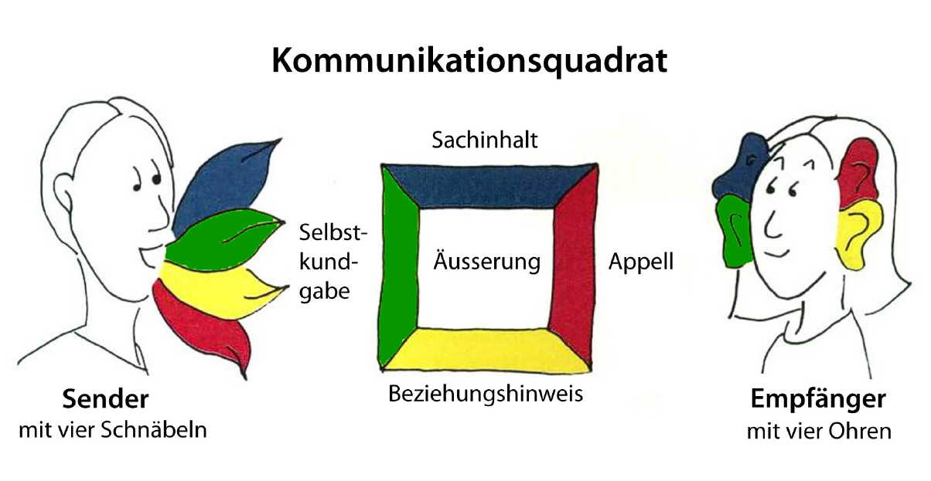

Respektvolle Konfrontationen
- Durch einen höflichen und als Bitte vorgetragenen Appell zur Zufriedenstellung des Ich-Ideals und der Konfliktvermeidung („Verzeihung, könnten Sie den Ton ihres Spiels bitte stummschalten?”)

Feedback als Verschmelzungsprodukt (3 Vorgänge)
- Etwas wahrnehmen
- Etwas interpretieren
- Etwas fühlen

Ich-Botschaften im Feedback
- Chance der Verbesserung der Kommunikation durch hohen Selbstoffenbarungsanteil

Du-Botschaften
- Zwischenmenschliche Kontakte, die nicht zur Selbstoffenbarung herausfordern
- Wenn das Verhalten des anderen in der auszuübenden Rolle zu diagnostizieren, zu kommentieren oder zu korrigieren ist

Metakommunikation
- Kommunikation ÜBER Kommunikation
- Wie gehen „Wir“ miteinander um?
- Befreiung unausgedrückter Spannung durch das „hindurchgehen“

Die Selbstoffenbarungsseite der Nachricht

Offenes Preisgeben der Gefühle des Senders:
Empfänger ist nicht abgelenkt
Empfänger kann besser zuhören
Sender fühlt sich mehr verstanden
Positive Wertschätzung des Empfängers
Empfänger merkt das und kann offener kommunizieren

Die Sachseite der Nachricht
2 grundlegende Strategien um eine sachliche Auseinandersetzung zu fördern:

- Unsachliche Strebungen werden unterbunden („Das gehört nicht hierher!“)
- Unsachlichen Strebungen den Vorrang geben
Abschied zu nehmen von der „eingebläuten“ Sach-Norm („Wie stehen wir zueinander?“)

Verständlichkeit (Vier „Dimensionen der sprachlichen Gestaltung)
- Einfachheit
- Gliederung-Ordnung
- Kürze-Prägnanz
- Zusätzliche Stimulanz

Die Appellseite der Nachricht

Appelle als untaugliches Mittel
Appelle stellen prinzipiell untaugliches Mittel zur Lösung des Problems dar

Appelle und spontanes Verhalten
- „Sei-spontan-Paradoxie“ (siehe Blumen-Beispiel auf Seite 129 im Buch)
- Missverständnis des Senders, der außer Acht lässt, dass jedes Gefühl eine unkontrollierte Spontanreaktion ist.

Quellen
- http://www.4augen-modell.com/images/kommunikationsquadrat.jpg
- http://www.schatztruhe-bss.de/img/Schatztruhe%202.gif
- http://image.slidesharecdn.com/schulzvonthun-einkommunikationsmodell-120927044230-phpapp02/95/schulz-von-thun-kommunikationsmodell-63-728.jpg?cb=1348721082

